Міністерство освіти і науки України Західноукраїнський національний університет Факультет комп’ютерних інформаційних технологій

Кафедра Кібербезпеки

Лабораторна робота №3
З дисципліни “Основи програмування”

Виконав:

Перевірив:

Тернопіль 2022

Хід роботи:
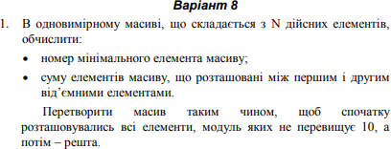

Код:

#include <iostream> #include <cmath> using namespace std;

int main()
{

//Створення масиву, оголошення змінних. int n;
cout << "Enter the size: "; cin >> n;
int* a = new int[n]; int min = 0;
int tmp = 0, index = 0;

//Заповнення масиву. for (int i = 0; i < n; i++)
{
cout << "Введіть елемент масиву № " << i + 1 << "= "; cin >> a[i];
}
//Вивід массиву.
for (int i = 0; i < n; i++)
{
cout << a[i] << " ";
}
cout << endl;
//Пошук мінімального елемента масиву. min = a[0];
for (int i = 0; i < n; i++)
{
if (a[i] < min)
{
min = a[i];

index = i;
}
}

cout << "Номер мінімального значення масиву: " << index << endl; cout << "Значення мінімального номеру: " << min << endl;
int pos[] = { 0, 0 }, count = 0;
for (int k = 0; (k < n) && (count < 2); k++) if (a[k] <= 0) { pos[count] = k; count++; }

int sum = 0, q = pos[0] + 1;
while (q < pos[1]) sum += a[q++];
cout << "Сумма елементів між першим та другим від'ємними елементами:" << sum << endl; int k = 0;
for (int i = 0; i < n; i++) if (fabs(a[i]) <= 10)
{
for (int j = i; j > k; j--) swap(a[j], a[j - 1]);
k++;
}
for (int i = 0; i < n; i++)
{
cout<< a[i] << " ";
}
}

Контрольні приклади:

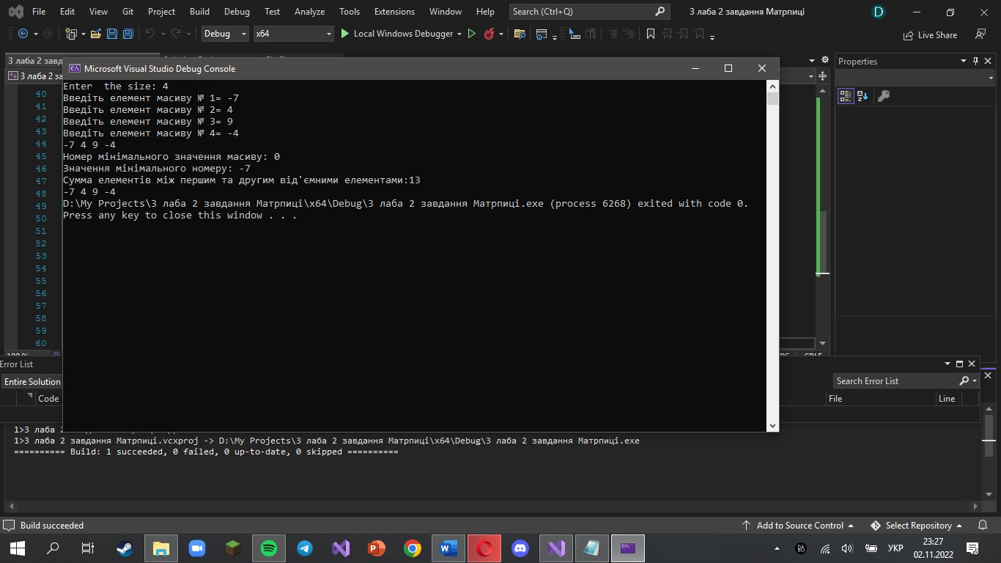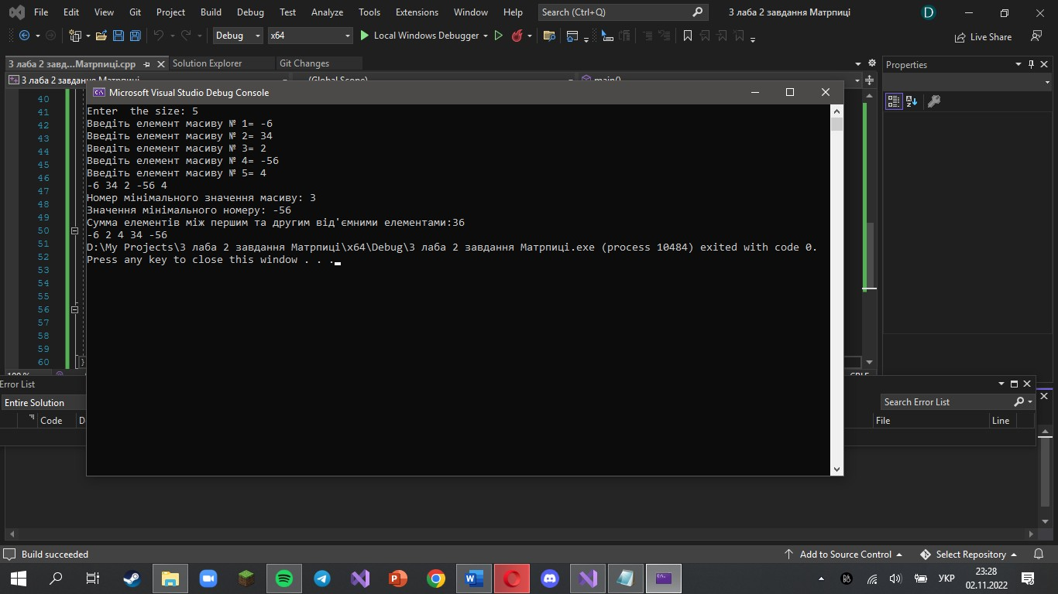

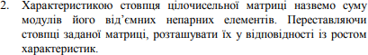

Код:
#include <iostream> #include <ctime>

#include <iomanip> using namespace std;

int main(int argc, char* argv[])
{
srand(time(NULL));
int number_rows,// строки number_columns; // стовбці
cout << "Введіть кількість строк матриці: "; cin >> number_rows;
cout << "Введіть кількість стовбців матриці: "; cin >> number_columns;

// динамічне створення двовимірного масиву для зберігання згенерованих чисел int** ptrarray = new int* [number_rows];
for (int count = 0; count < number_rows; count++) ptrarray[count] = new int[number_columns];

cout << "\nПочатовий масив:\n";
for (int counter_rows = 0; counter_rows < number_rows; counter_rows++)
{
for (int counter_columns = 0; counter_columns < number_columns; counter_columns++)
{
ptrarray[counter_rows][counter_columns] = rand() % 100 - rand() % 100; // заповнення масиву рандомними числами
cout << setw(3) << ptrarray[counter_rows][counter_columns] << " "; // вивід на екран двовимірного масиву
}
cout << endl;
}
cout << endl;

int* ptrsum = new int[number_columns]; // масив характеристик стовбців
for (int counter_columns = 0; counter_columns < number_columns; counter_columns++)
{
ptrsum[counter_columns] = 0; // обнулення елементів масива характеристик стовбців for (int counter_rows = 0; counter_rows < number_rows; counter_rows++)
if ((ptrarray[counter_rows][counter_columns] < 0)/*від'ємне число*/ && ((ptrarray[counter_rows][counter_columns] % 2 != 0))/*непарне*/)
ptrsum[counter_columns] += abs(ptrarray[counter_rows][counter_columns]); // сумма елементів стовбців матриці
}

cout << "\nМасив характеристик:\n";
for (int counter = 0; counter < number_columns; counter++)
cout << setw(3) << ptrsum[counter] << " "; // друк характеристик масива cout << endl << endl;

int* ptrindex = new int[number_columns]; // масив індексів, для формування порядку перестановок стовбців

int min = 1000, // зміна для упорядкування характеристик масиву за зростанням index_column; // змінна для зберігання індексу мінімальної характеристики

// формування порядку перестановки стовбців
for (int counter_value = 0; counter_value < number_columns; counter_value++)
{
for (int counter = 0; counter < number_columns; counter++)
{
if (min > ptrsum[counter] && ptrsum[counter] != -1)
{
min = ptrsum[counter]; // пошук мінімального
index_column = counter; // запам'ятовування номеру стовбця
}
}
ptrindex[counter_value] = index_column; // зберігання індексу стовпця в масив індексів ptrsum[index_column] = -1; // виключення з пошуку даного елементу масиву
min = 1000; // збільшення мінімуму
}

delete[] ptrsum; // видалення масиву характеристик стовбців

// динамічне створення двовимірного масиву для перестановок стовпців відповідно до зростання характеристик
int** ptrarray_relocation = new int* [number_rows]; for (int count = 0; count < number_rows; count++)
ptrarray_relocation[count] = new int[number_columns];

// виконання перестановки стовбців
for (int counter_columns = 0; counter_columns < number_columns; counter_columns++) for (int counter_rows = 0; counter_rows < number_rows; counter_rows++)
ptrarray_relocation[counter_rows][counter_columns] = ptrarray[counter_rows][ptrindex[counter_columns]]; // перестановка столбцов

// вивід масива, с переставленими стовбцями, на екран cout << "\nМасив після перестановок стовбців:\n";
for (int counter_rows = 0; counter_rows < number_rows; counter_rows++)
{
for (int counter_columns = 0; counter_columns < number_columns; counter_columns++)
{
cout << setw(3) << ptrarray_relocation[counter_rows][counter_columns] << " ";
}
cout << endl;
}
cout << endl;

// видалення двовимірного динамічного масиву ptrarray for (int count = 0; count < number_rows; count++)
delete[]ptrarray[count];

delete[] ptrindex; // видалення масиву індексів характеристик

// видалення двовимірного динамічного масиву ptrarray_relocation for (int count = 0; count < number_rows; count++)
delete[]ptrarray_relocation[count];

system("pause"); return 0;
}
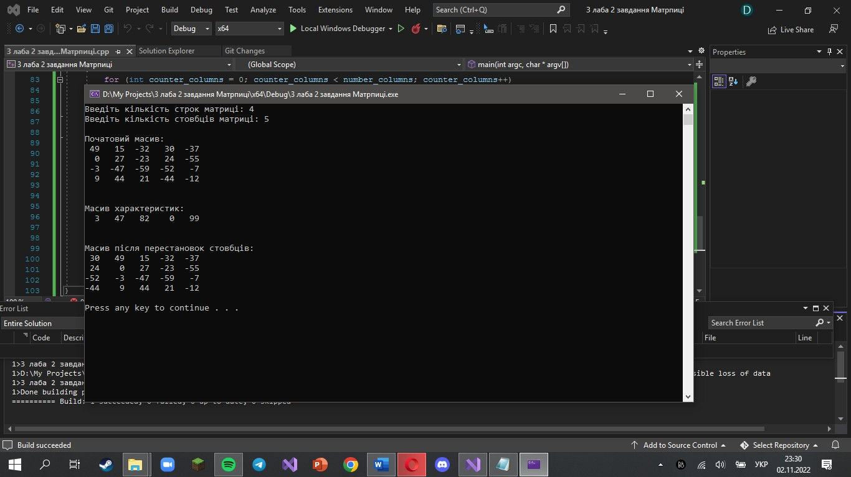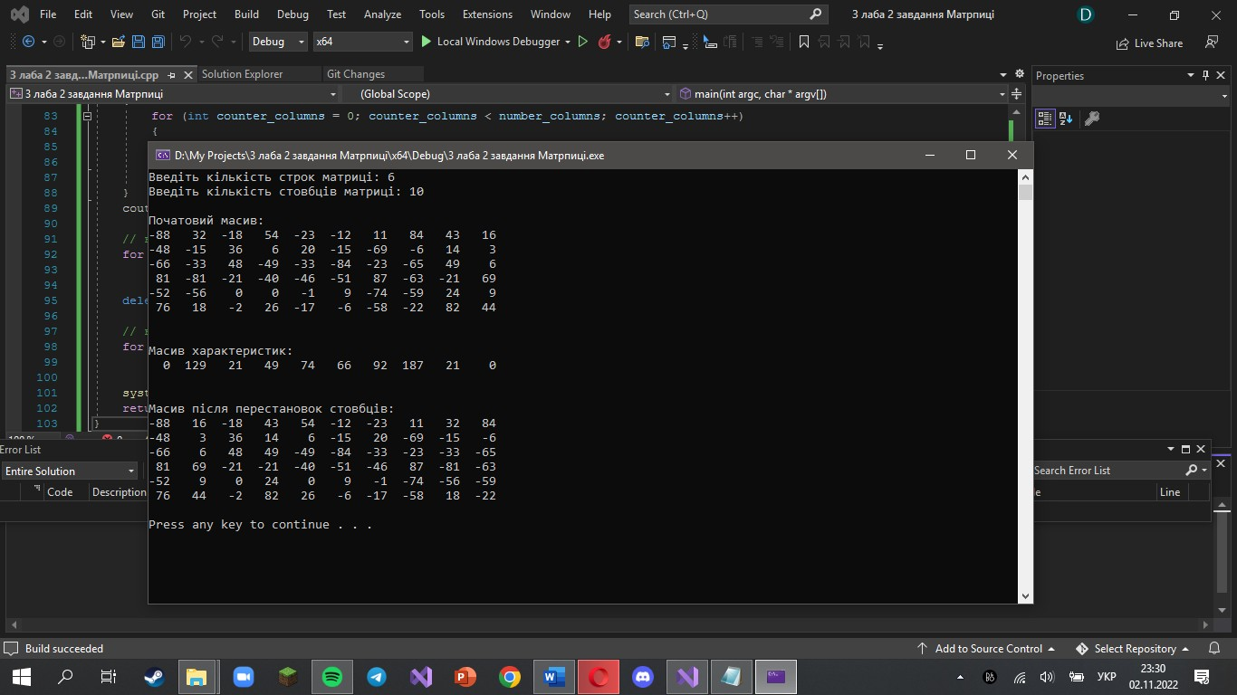

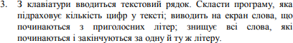

Код:
#include <iostream> using namespace std;
int count_num(char*); void slova_z_prig(char*); void del_slovo(char*);

int main()
{
char my_string[] = "agag124125agssgd h g155152heheh dg463466fsdfqqq rehe346436rh sgsdongspugbsodubgsufgdfshgufhg gaohghodhgphsdpghpdfhpghdpgha ashdgoauhsdguihu";
cout << "Введiть свiй рядок (використовуйте лише 1 пробiл мiж словами):\n"; gets_s(my_string);
cout << "\nCounter=" << count_num(my_string) << endl; cout << endl;
cout << "\nСлова, якi починаються на приголоснi:\n"; slova_z_prig(my_string);
cout << endl;
cout << "\nВаш рядок без слiв, який починається в кiнцi, закiнчується тими ж буквами:\n"; cout << endl;
del_slovo(my_string);
}

int count_num(char* str) { int counter = 0;
cout << str << "\n";
for (size_t i = 0; str[i] != '\0'; i++)
{
if (str[i] > 47 && str[i] < 58)counter++;
}
return counter;
}

void slova_z_prig(char* str) {
if ((str[0] > 64 && str[0] < 91) || (str[0] > 96 && str[0] < 123))
if ((str[0] != 'A' && str[0] != 'a' && str[0] != 'E' && str[0] != 'e' && str[0] != 'O' && str[0] != 'o' &&
str[0] != 'I' && str[0] != 'i' && str[0] != 'U' && str[0] != 'u' && str[0] != 'Y' && str[0] != 'y')) { for (size_t j = 0; str[j] != ' '; j++)
{
cout << str[j];

if (str[j] == '\0') break;
}
cout << " ";
}
for (size_t i = 0; str[i] != '\0'; i++)
{
if (str[i] == ' ' && ((str[i + 1] > 64 && str[i + 1] < 91) || (str[i + 1] > 96 && str[i + 1] < 123))) {
if ((str[i + 1] != 'A' && str[i + 1] != 'a' && str[i + 1] != 'E' && str[i + 1] != 'e' && str[i + 1] != 'O'
&& str[i + 1] != 'o' && str[i + 1] != 'I' && str[i + 1] != 'i' && str[i + 1] != 'U' && str[i + 1] != 'u' && str[i
+ 1] != 'Y' && str[i + 1] != 'y')) {
for (size_t j = i + 1; str[j] != ' '; j++)
{
cout << str[j]; i = j - 1;
if (str[j] == '\0') break;
}
cout << " ";
}
}
}
}
void del_slovo(char* str) { char temp;
int num_el = 0;
for (size_t i = num_el;; i++) //умова без 0-термінатора, бо це обробляється пізніше
{
//перевірка на закінчення слова буквою
if ((str[i] == ' ' || str[i] == '\0') && ((str[i - 1] > 64 && str[i - 1] < 91) || (str[i - 1] > 96 && str[i - 1] < 123)))
{
temp = str[num_el];
if (str[i - 1] != temp) {
for (size_t j = num_el; str[j] != ' '; j++)
{
cout << str[j];
if (str[j] == '\0') break;
//виведення слів, що не закінчуються на ту саму букву, з якої починаються.
}
cout << " ";
if (str[i] == '\0') break; num_el = i + 1;
i = num_el;

}
else {
if (str[i] == '\0') break; num_el = i + 1;
i = num_el;
}
}

if (str[i] == '\0') break; else {
if ((str[i] == ' ' || str[i] == '\0')) { for (size_t j = num_el;; j++)
{
cout << str[j]; num_el = j + 1; i = num_el;
if (str[j] == '\0' || str[j] == ' ') break;
//виведення слів, які не містять букв.
}
cout << " ";
if (str[i] == '\0') break;
}
}
if (str[i] == '\0') break;
}
cout << endl;
}

Контрольні приклади:

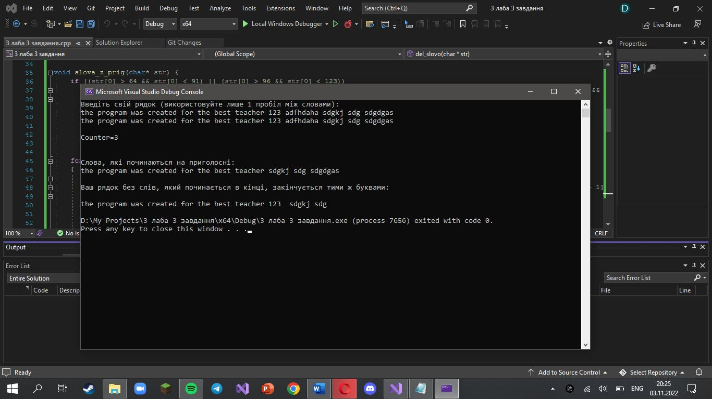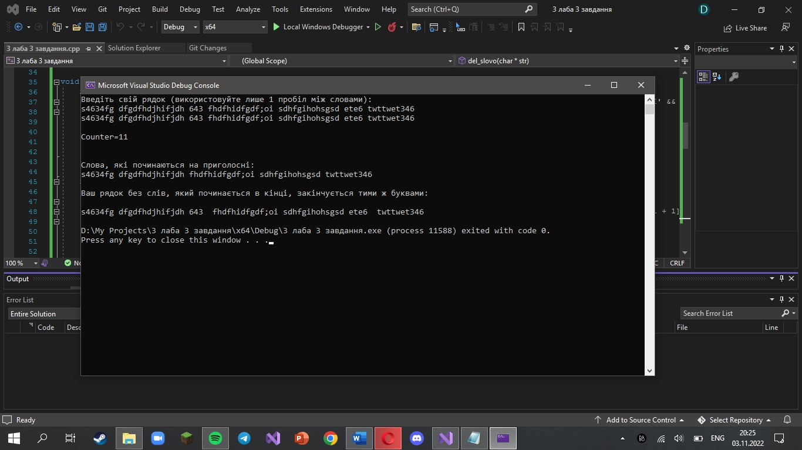

Висновок: навчився створювати двовимірні масиви, та гуглити усі мої проблеми з кодом.

